**TITULO: Medidor emocional**

**Objetivo:** Tomar conciencia conciencia de cómo son las emociones en el aula, diferenciar los diferentes estados emocionales, tomar conciencia de los cambios emocionales a lo largo del día.

**Descripción:** Se forman grupo de dos o tres alumnos. A cada uno de los grupos se les entrega un medidor emocional. Se explica el funcionamiento del medidor emocional. Dicho funcionamiento es el siguiente:

Existen dos ejes, en el eje X está representado el sentimiento, que va desde desagradable hasta agradable, y en el eje Y está representada la energía, que va desde baja a alta. De esa forma el medidor está divido en cuatro partes diferenciadas por colores:

1. Color azul, sentimiento desagradable con nivel de energía bajos, ej. Depresión…
2. Color rojo, sentimiento desagradable con nivel de energía alto, ej. Rabia…
3. Color verde, sentimiento agradable con nivel de energía bajo, ej. Tranquilidad….
4. Color amarillo, sentimiento agradable con nivel de energía alto, ej. Euforia…

Una vez explicado el medidor emocional, se le pide a cada grupo que en el medidor que se les ha entregado coloquen las siguientes emociones: furia, susto, enojo, preocupación, sorpresa, euforia, satisfacción, entusiasmo, alegría, decepción, tristeza, depresión, aburrimiento, tranquilidad y serenidad.

Una vez trabajado el funcionamiento del medidor se le sugiere a las alumnas/os diferentes situaciones para que identifiquen y comenten en que lugar del medidor se situarían en cada caso. Se le sugieren preguntas del tipo ¿como te sientes antes de un examen? ¿donde situarías esa emoción en el medidor? ¿y cuando llegas a clase con las tareas sin hacer? ¿y cuando llegas a clase con las tareas hechas? etc…

**Material:** Un medidor para cada grupo

Plantillas:

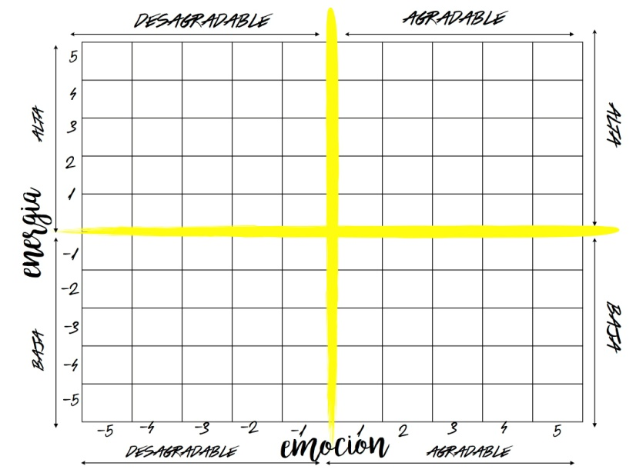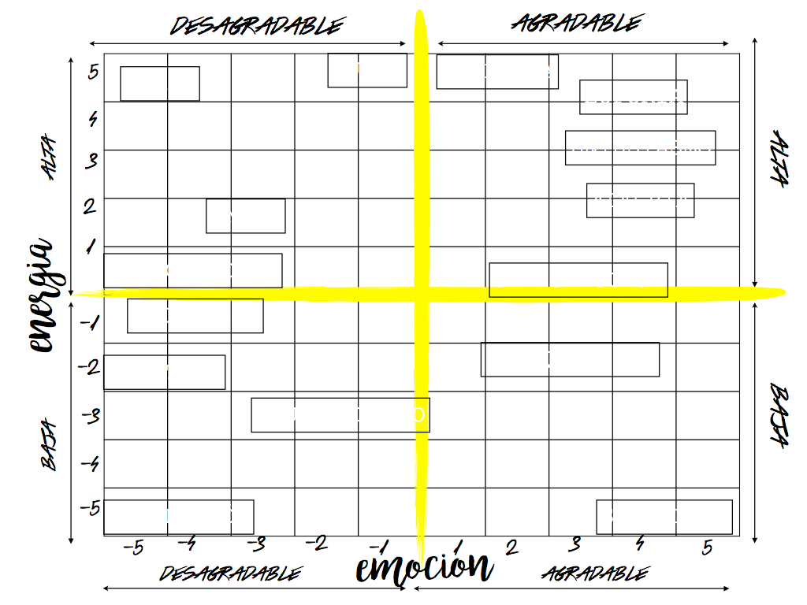

**Tiempo:** 50 minutos

**Observaciones:** se puede trabajar con la plantilla 1 o la plantilla 2, según el dominio que del vocabulario emocional tenga el alumnado. La plantilla 2 es más fácil para colocar las emociones citadas

**Experiencia en el aula:** la semana antes de realizar esta dinámica coloqué un medidor emocional grande en el tablón de anuncios de la clase (foto 1), con lo cual durante una semana las alumnas y alumno estuvieron intrigados de que sería eso. Una vez explicado el medidor a través de esta dinámica, les propuse usar el medidor grande durante todo el curso, diariamente, y en cualquier momento, para que ellos tomaran conciencia de como se encontraban emocionalmente en su día a día. Para colocarse cada uno de ellos eligió una imagen que los representaba, (inicialmente usamos po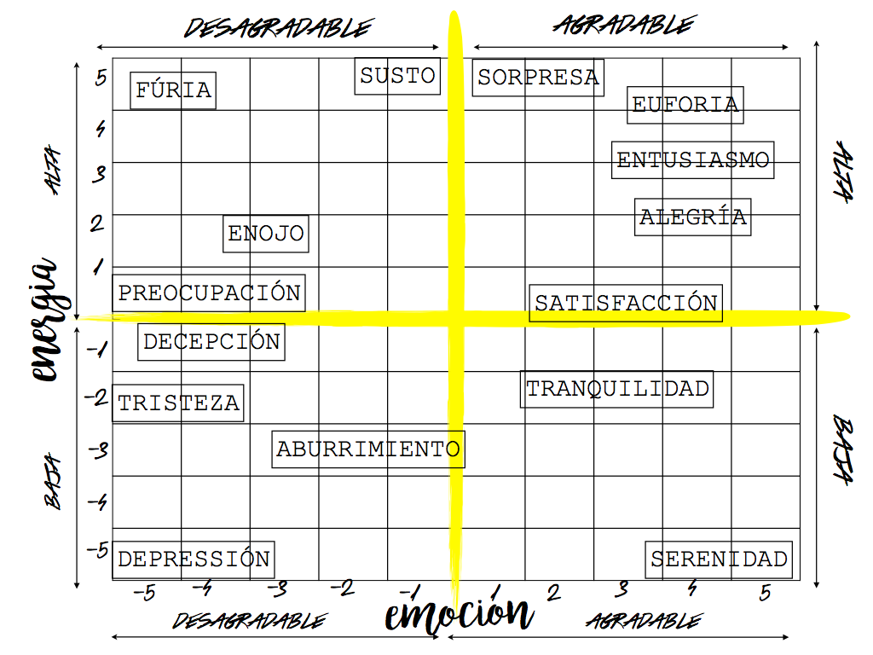s-it, pero eso no los identificaba bien, foto 2) la dibujaron o fotocopiaron y la plastificaron, y para pegarla en el medidor usábamos “masilla azul”, yo también tenía mi imagen en el medidor y el alumnado le propuso a otra profesora que se colocará también, y así lo hizo. Para mi fue una gran sorpresa comprobar el uso que del han hecho desde el primer día y durante todo el curso, excepto Marta que por el nivel de abstracción no fue capaz de entenderlo.

Además de una sorpresa fue también una gran alegría ver como dos alumnas que pasaron casi todo el curso en el cuadrante azul (foto 3) un día se colocaron en el cuadrante verde (foto 4), habían logrado salir de una época de mucha tristeza.

Puedo asegurar que el medidor ha sido una herramienta de gran ayuda para todos nosotros durante todo el curso.

